FUNKCIA - definičný obor, graf, párna –nepárna
Určte definičný obor funkcie f:
a) f(x) = 3x – 4 b) f(x) = 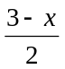 c) f(x) = 3x² + 2 d) f(x) = 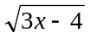
e) f(x) = 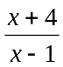 f) f(x) = 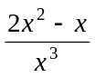 g) f(x) = 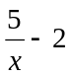 h) f(x) = - 4 x³
Dokreslite graf funkcie tak, aby funkcia bola párna.
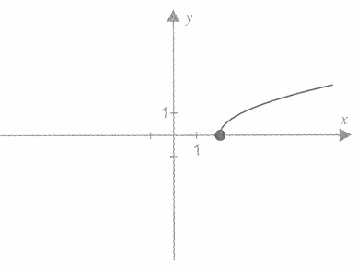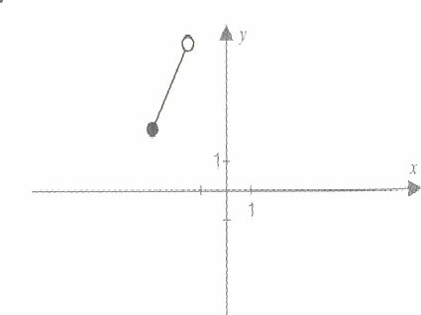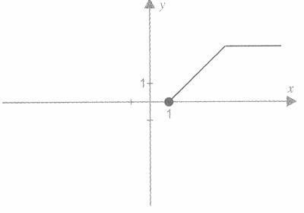
a) b) c)
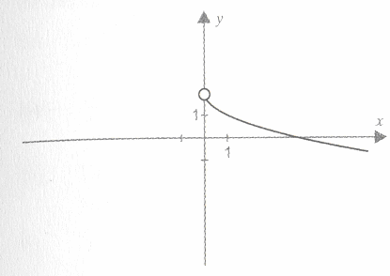
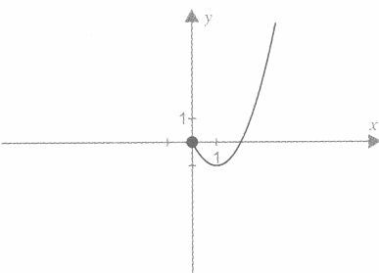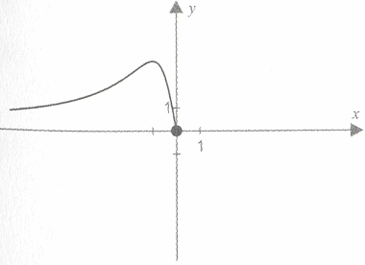
d) e) f)
Dokreslite graf funkcie tak, aby funkcia bola nepárna.
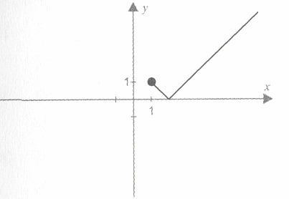
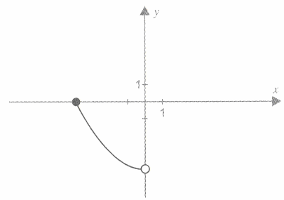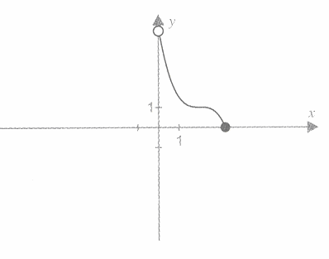
a) b) c)

d) e) f)
Zistite definičný obor a obor hodnôt funkcie f danej grafom. 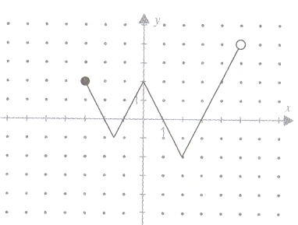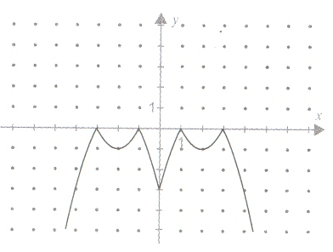 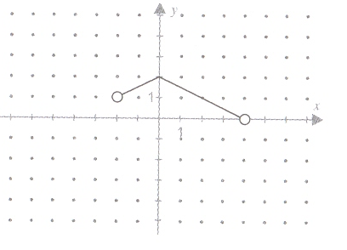

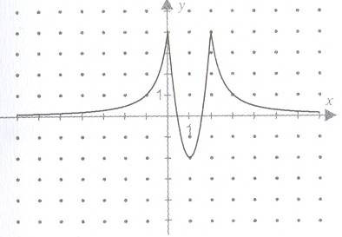
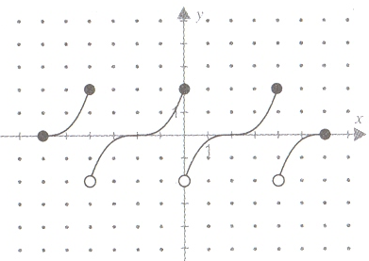
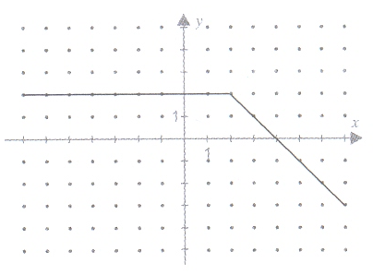
d) e) f)

